УДК 659.18
Злобина К.Д., студент
Кузнецова Т.В., старший преподаватель
кафедры «Экономика и финансы»
ФГБОУ ВО «Пензенский государственный университет»
e-mail:t.v.kuznetsova.penza@yandex.ru
Россия, Пенза
Zlobina K. D., student
Kuznetsova T.V., Senior Lecturer
of the Department of Economics and Finance,
Penza State University
e-mail:t.v.kuznetsova.penza@yandex.ru
Russia, Penza
Реклама в интернете как комплекс инструментов эффективного маркетингового продвижения предприятий малого бизнеса
Advertising on the Internet as a set of tools for effective marketing promotion of small businesses
Аннотация: В последние годы большую роль в маркетинговой практике предприятий малого бизнеса стали играть различные виды интернет-рекламы, особенно в пандемийное время, когда бизнес находится в неустойчивом состоянии и в связи с ограничениями у людей появлось больше времени на использование гаджетов. Вследствие этого традиционные способы продвижения постепенно отходят на второй план. С каждым днем появляется все больше и больше различных площадок, где можно публиковать контент, новости, демонстрировать продукцию в лучшем свете, тем самым привлекая покупателей. В статье рассмотрены такие преимущества интернет-рекламы, как использование таргетинга, доступ к достоверной отчетности о результативности рекламы, невысокая стоимость и интерактивность интернет-рекламы. Авторами освящены наиболее эффективные методы интернет-рекламы: узнаваемость бренда и формирование лояльности клиентов.
Ключевые слова: реклама, бизнес, малый бизнес, предприятие, инструменты маркетинга, интернет, маркетинг, SMM, таргетинг, таргетированная реклама, реклама, соцсети.
Annotation: In recent years, various types of online advertising have begun to play an important role in the marketing practice of small businesses, especially in pandemic times, when business is in an unstable state and due to restrictions, people have more time to use gadgets. As a result, traditional ways of promotion are gradually fading into the background. Every day there are more and more different sites where you can publish content, news, show products in the best light, thereby attracting buyers. The article discusses such advantages of online advertising as the use of targeting, access to reliable reporting on the effectiveness of advertising, low cost and interactivity of online advertising. The authors highlight the most effective methods of online advertising: brand awareness and customer loyalty formation.
Key words: advertising, business, small business, enterprise, marketing tools, Internet, marketing, SMM, targeting, targeted advertising, advertising, social networks.
В настоящее время люди живут в информационном обществе, технологии достигают предела своих возможностей, мир развивается, а вместе с ним должен развиваться и бизнес. В XXI веке недостаточно просто развивать «сарафанное радио», требуются различные способы продвижения, начиная с создания страницы в Instagram и заканчивая использованием таргетированной рекламы.
Предприятия для достижения успеха должны использовать все возможности, которые им предоставляет такая глобальная сеть, как Интернет. Например, раньше соцсети использовались только для знакомства и общения с другими людьми [1]. Но мир не стоит на месте, и в настоящее время многие соцсети являются отличной площадкой для продвижения товаров или услуг, поскольку задействованы миллионы пользователей. Например, количество пользователей Интернета за 2021 год в России составило 124 млн. человек, что составляет 85,0% населения России (рисунок 1)

Рисунок 1 - Количество пользователей Интернета за 2021 г в России [2].
В последнее время большую роль в маркетинговой практике стали играть различные виды интернет-рекламы, особенно в пандемийное время, когда бизнес находится в неустойчивом состоянии и у человека появляется больше времени на использование гаджетов. Вследствие этого традиционные способы продвижения постепенно отходят на второй план. С каждым днем появляется все больше и больше различных площадок, где можно публиковать контент, новости, демонстрировать продукцию в лучшем свете, тем самым привлекая покупателей (рисунок 2). Поэтому интернет-реклама имеет множество преимуществ по сравнению с тем же «сарафанным радио».
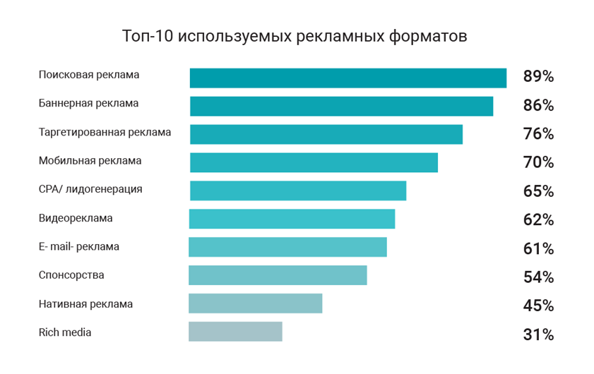
Рисунок 2 - Топ-10 используемых рекламных форматов в России [2].
Можно выделить некоторые из них, например, такие как:
1) Использование таргетированной рекламы. С помощью таргета можно настроить целевую аудиторию (ЦА), понять «боль» будущего клиента и предложить услугу, используя рекламный макет, который бы точно смог обратить на себя внимание зрителя сети Интернет. Правильно настроенная таргетированная реклама может привести к отличным показателям продаж.
2) Доступ к достоверной отчетности. Во время проведения рекламной компании, можно отслеживать результативность рекламы, видеть статистику, реакции пользователей. Если у рекламы мало откликов, нужно пробовать другие связки, и искать ту «золотую связку», которая смогла бы спровоцировать успешные продажи товара или услуги.
3) Невысокая стоимость интернет-рекламы. По сравнению со стандартными видами реклам, интернет-реклама является не очень затратной, с ее помощью можно достигнуть хороших продаж, но при этом важно уметь правильно настраивать рекламу, вести аккаунт, чтобы у аудитории появилась лояльность к бренду. Кроме того, интернет-рекламу сможет увидеть большее количество людей, которые действительно будут нуждаться в данном продукте.
4) Интерактивность. Используя для продвижения таргет, предприятие размещает информацию о товаре для своей ЦА, которая нуждается в нем. При этом покупатель имеет возможность задать вопрос, узнать о товаре, а сам бренд может рассказать о своем продукте, о его преимуществах. Кроме того, предприятие может использовать email-рассылку, вести страницу в соцсетях, выкладывать информацию о товаре, используя новые ресурсы, такие как Reels в Instagram, опросы в историях, тем самым общаясь с покупателями и вызывая их лояльность. Так, управляя лояльностью потребителей предприятие может себе обеспечить долгосрочные отношения с клиентами.
Что касается методов интернет-маркетинга, то самыми эффективными будут являться следующие:
Во-первых, пользователи сети Интернет ежедневно поглощают тонны информации, просматривая посты, истории в социальных сетях, общаясь с друзьями и коллегами. Поэтому чтобы заполучить внимание потенциального клиента, предприятию необходимо, сделать рекламный макет ярким и запоминающимся. В последнее время популярным стал такой способ продвижения, как таргетинг. Специалисту важно правильно определить ЦА, понять интересы покупателя, которому будет необходим данный товар. Важно, чтобы потенциальные клиенты доверились вашей рекламе, увидели пользу в вашем продукте и смогли удовлетворить свою потребность.
Во-вторых, из-за того, что на рынке появляется все большее количество предприятий, задействованных в производстве, у потребителей возникает недоверие к производителю товара или услуги. Потенциальный покупатель все чаще начинает ориентироваться на альтернативные источники получения информации, например, такие как рассказы друзей, знакомых, форумы, блоги, где могут обсуждать товары. Предприятию необходимо получить доверие у покупателя любыми способами, вызвать лояльность.
Таким образом, можно сделать вывод о том, что интернет-реклама набирает обороты в последние годы, является одним из самых перспективных, инновационных направлений маркетинга, и все больше предприятий используют ее для продвижения фирменной продукции. Важно уметь создавать макеты с понятными и ясными фразами, которые смогли бы заинтересовать и впечатлить клиента, используя динамику в видео, ленту в Instagram, и указывая на его «боль».
Библиографический список:
1. Лапутина А.А., Романович В.К. Интернет-реклама как комплекс инструментов эффективного маркетингового продвижения предприятия малого бизнеса. [Электронный ресурс]. – URL: https://cyberleninka.ru/article/n/internet-reklama-kak-kompleks-instrumentov-effektivnogo-marketingovogo-prodvizheniya-predpriyatiya-malogo-biznesa-1, свободный. - (дата обращения: 11.01.2022).
2. Мещеряков А. Диджитал-2021 Россия: мобильные факты. [Электронный ресурс]. – URL: https://sharkdevelop.com/digital-2021/, свободный. - (дата обращения: 11.01.2022).
Bibliographic list:
1. Laputina A.A., Romanovich V.K. Internet advertising as a set of tools for effective marketing promotion of a small business enterprise. [electronic resource]. - URL: https://cyberleninka.ru/article/n/internet-reklama-kak-kompleks-instrumentov-effektivnogo-marketingovogo-prodvizheniya-predpriyatiya-malogo-biznesa-1, free. - (accessed: 11.01.2022).
2. Meshcheryakov A. Digital-2021 Russia: mobile facts. [electronic resource]. - URL: https://sharkdevelop.com/digital-2021 /, free. - (accessed: 11.01.2022).

